КАРАТУЗСКИЙ РАЙОННЫЙ СОВЕТ ДЕПУТАТОВ ШЕСТОГО СОЗЫВА
День физкультурника
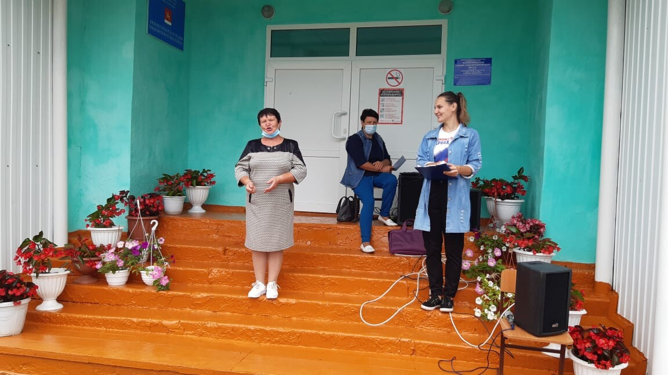
14 августа 2021 года в с. Нижний Кужебар прошел День физкультурника!
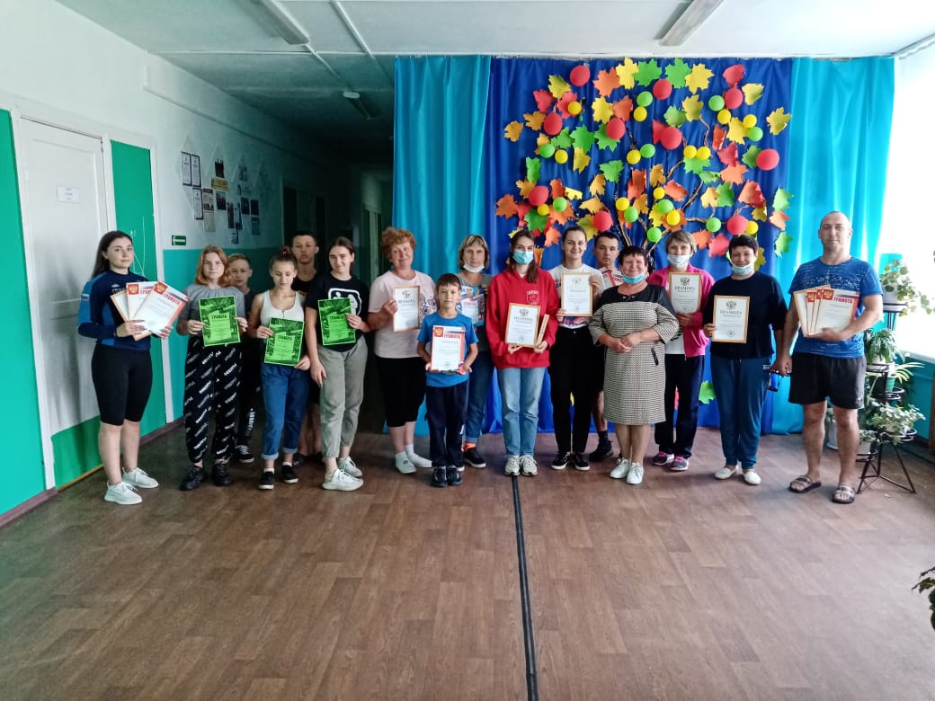
Депутат районного Совета депутатов Л.В. Авласенко на открытии мероприятия поздравила нижнекужебарцев с Днем физкультурника и пожелала здоровья, крепких сил и нескончаемой выносливости, позитива, отличного настроения и боевого духа. Поблагодарила участников и болельщиков за участие в спортивных мероприятиях, интересный день и позитивные эмоции. Людмила Валентиновна отметила, что жители Нижнего Кужебара активно занимаются спортом, постоянно участвуют в районных спартакиадах и добиваются достойных результатов.
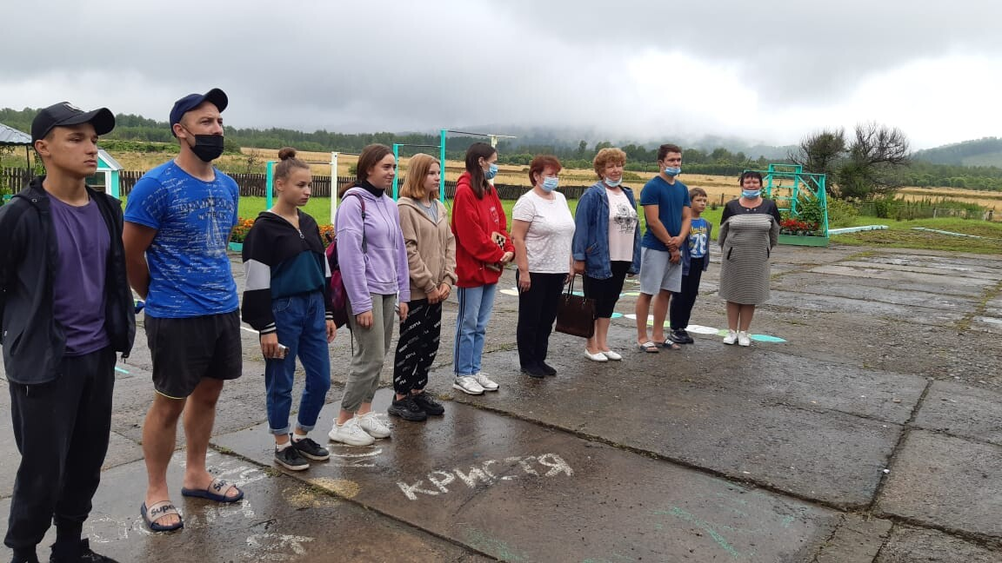

РАБОЧЕЕ СОВЕЩАНИЕ
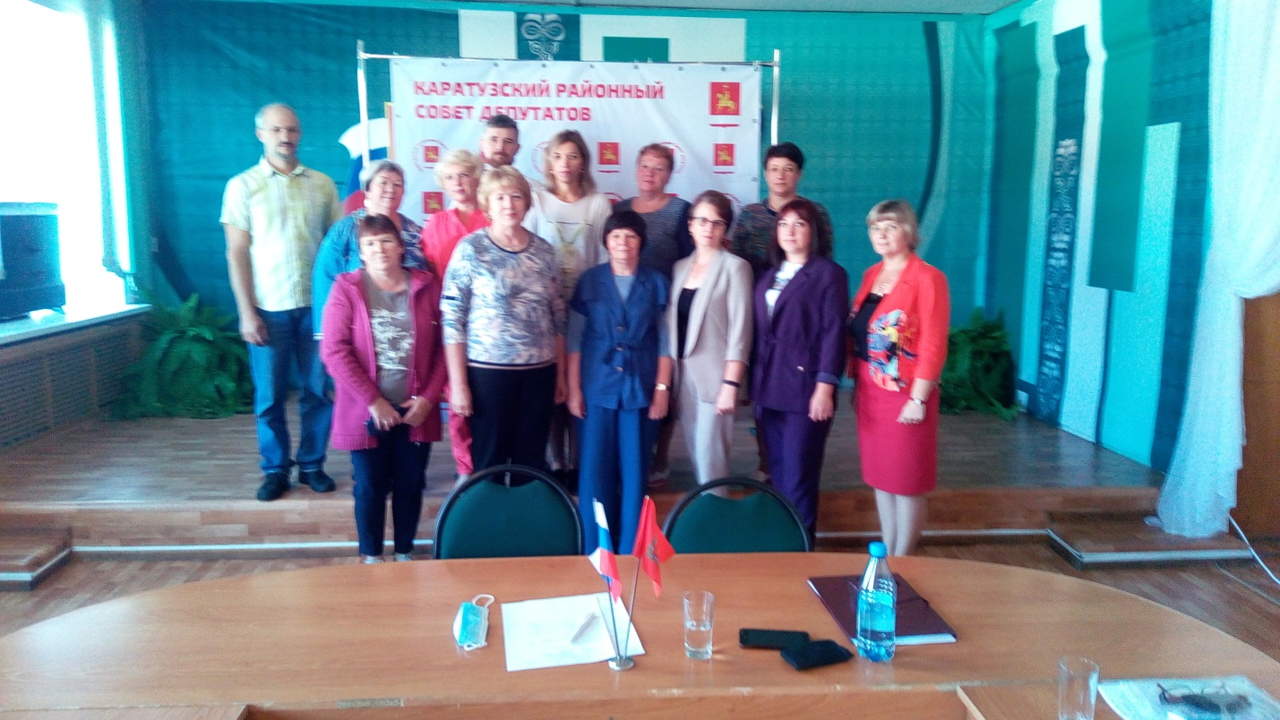
Под председательством председателя районного Совета депутатов Г.И.Кулаковой 25 августа 2021 года в актовом зале администрации состоялось очередное совещание районного Совета депутатов с председателями сельских Советов депутатов Каратузского района, в котором принял участие глава района К.А.Тюнин. Также в работе совещания приняли участие, начальник бюджетного отдела А.В. Бектяшкина, начальник отдела ЖКХ, транспорта, строительства и связи, А.А.Таратутин. Обращаясь к председателям представительного органа, глава заострил внимание на вопросах: - реализации проектов по благоустройству территорий (конкурс - «Жители – за чистоту и благоустройство», конкурс - «Поддержка местных инициатив» и т.д.); - развитию местного и общественного самоуправления; - достойного проведения избирательной кампании депутатов в Государственную Думу и Законодательное Собрание Красноярского края. Глава дал ответы на все интересующие участников совещания вопросы.
До председателей сельских Советов была доведена информация по вопросам: О работе представительных органов власти по увеличению налогового потенциала поселений и введению самообложения жителей; об участии поселений в государственных программах Красноярского края; о деятельности депутатских групп в составе сельского Совета депутатов; участие сельских Советов в краевом конкурсе на лучшую организацию работы представительного органа муниципального образования.
По итогам работы участники совещание приняли решение периодически встречаться с целью обмена опытом работы.

